A jelenkor előzményei
— történeti fejtegetések

Az első átfogó rendelkezéseket Mária Terézia, majd II. József hozta. Leg-
főbb törekvésük a vándorlás teljes felszámolása, a cigányság végleges letelepí-
tése és polgárosítása volt. A királynő ennek érdekében 1773-ban, majd 1779-
ben a cigányság összeírását célzó rendelkezéseket adott ki. Ennek nyomán
— ugyan az ország nem minden vármegyéjében és ott is vonakodva — összeír-
ták a cigányok jelentős részét. Főleg azokat sikerült számba venni, akik már
letelepedtek. II. József 1783-ban megismételtette a cigányok népszámlálását,
ekkor 30 241 főt írtak össze, a nők és a férjezett leányok kivételével. Több
mint 100 évvel később, 1893-ban történt a következő, mindmáig legteljesebb
cigányösszeírás.

Az első magyarországi cigányösszeírás

„Hieronymi Károly volt belügyi m. kir. miniszter úrnak kiváló közigazgatási és
statisztikai érzékéről tesz tanúságot, hogy a midőn a csavargási ügynek országos
rendezését s ezzel kapcsolatban a kóbor czigányok letelepítésének kérdését a bel-
ügyminisztérium munkaprogramjába felvette, biztos tekintettel azonnal felismerte
a legsürgősebb teendőt, s a kitűzött nagy feladat megoldásának előkészítése
czéljából először is egy általános czigányösszeírásra gondolt.
Az eszmét gyors elhatározás és az elhatározást gyors tett követte. 1892. no-
vember 19-én vette át a belügyi tárczát, s pár hét mulva, deczember hó elején, már
megbízta az országos m. kir. statisztikai hivatalt a magyarországi czigányok sta-
tisztikai felvételével; az összeírás pedig már 1893. január hó 31-én kellő módon
végre is hajtatott... A felvétel, ámbár a csavargási ügy rendezésének és a kóbor-
czigányok letelepítésének kérdéséből indult ki, nem szorítkozott csupán a kóbor-
czigányokra, hanem kiterjesztetett a szoros értelemben vett Magyarország területén
lakó összes czigányokra, minthogy éppen letelepedés szempontjából különböző ka-
tegóriájú czigányok viszonyainak egymással párhuzamba állítása nyújthatja a kér-
dés megoldásához a legbecsesebb tanulságokat. ... De tudományos tekintetben, a
demográfiai vizsgálódások szempontjából is nagy fontosságú volt a magyarországi
czigányösszeírás. Mert ne feledjük azt, hogy egészen kezdetleges családi viszonyok
között, részben nomád állapotban élő népfajról nyertünk statisztikai adatokat. E
munkálat tehát, mely talán az első kísérlet egy félig-meddig vad állapotban lévő,
mindenesetre igen kezdetleges viszonyok között élő népfajnak rendszeres és tüzetes
ethno-demografiai felvételére nézve, a statisztika, illetőleg demografia terén úgy-
szólván különlegesség számba vehető s mint ilyen, remélhetőleg általános érdeklő-
dést fog kelteni az egész mívelt világon, ahol a demografiai vizsgálódásoknak je-
lentőséget tulajdonítanak.”

Dr. Jekelfalussy József miniszteri tanácsos, Magyar Statisztikai
Közlemények, IX.

A miniszteri tanácsos az összeírás tudományos feldolgozásával és a mű
bevezető részét képező általános jelentés szerkesztésével dr. Herrmann Antal
tanárt és szerkesztőt, az ismert etnográfust bízta meg.
E mindmáig nélkülözhetetlen és a cigányság tudományos megismerését
előrevivő vállalkozást kettős érzelemmel használjuk. Egyfelől ugyanis tagadha-
tatlan, mint a mellékelt idézetből is látható, hogy az összeírást egyrészt az a
közigazgatási, belügyi szándék hívta életre, amely a vándorló kóbor cigányok
letelepítését készítette elő. Másfelől viszont örülhetünk annak, hogy a koráb-
bi bizonytalan adatok, sokszor fenyegető tévhitek ellenében végre megbízha-
tó ismereteket szerezhetünk a 19. század magyarországi cigányságáról.
Az összeírás táblás kimutatásai előtt Herrmann Antal közel 100 oldalas
jelentése olvasható. Ez a jelentés is magán hordozza az egész felvétel és a tu-
dományos tényanyag értelmezésének kettősségét. A szövegben ugyanis a tu-
dományos megfigyelések és elemzések szintje egyfajta morálfilozófiával, a ci-
gányügy rendezésének javaslataival, egy lehetséges jövőkép felvázolásával ke-
veredik. Herrmann magát elkötelezett humanistának tekinti, és éppen abban
látja emberbaráti küldetésének lényegét, hogy az elmaradt népcsoportokat
közvetett módon hozzájuttassa a polgári társadalom és tágabb értelemben a ci-
vilizáció vívmányaihoz, felemelje őket ezek értékrendjéhez.
Nézzük előbb azonban, hogy mire terjed ki az általános összeírás. A fel-
vétel számára számlálólapot készítettek, amelyet egyenként, külön-külön la-
pon minden egyénre ki kellett tölteni.
A felvétel abból a megfigyelésből és rendszerezési elvből indult ki, hogy
a magyarországi cigányság esetében a legfontosabb szempont a cigányság ván-
dorlása, illetve letelepedettsége. E két szélső pont között: a községben huza-
mosabban tartózkodó, de állandóan le nem telepedett cigányok kategóriáját
vették fel. Minden más adatot ennek a fő osztályozási elvnek alárendelve kö-
zöltek. Jóllehet, az összes településen készült összesítő községi gyűjtőlap, a
táblás kimutatások már nem tartalmazzák a községsoros adatokat; legkisebb
egységül a járások adatait adják meg.
Az adatok közlésének rendszere a következő: az ország területét hét kör-
zetre osztják fel (Duna bal partja, Duna jobb partja, Duna–Tisza köze, Tisza
jobb partja, Tisza bal partja, Tisza–Maros köze, Erdély), s az egyes körzeteken
belül a megyéket ábécérendbe, megyén belül pedig a járásokat szintén ábécé-
rendbe sorolják. Ennek megfelelően tanulmányozhatjuk a cigányok általános
viszonyait, a cigányok lakviszonyait (vagyis hogy hányan laknak házban, put-
riban és kunyhóban, föld alatti odúban, egyéb helyen), korviszonyait, családi
állapot szerinti megoszlásukat, hitfelekezetüket, nyelvismeretüket, olvasni-ír-
ni tudásukat és foglalkozásukat. A foglalkozásokat 12 fő csoportba rendelik,
ezen belül ábécérendben adják meg az alcsoportokat, így például az ipar főcso-
porton belül 42 iparos tevékenységet sorolnak fel. Ennek általunk készített, az
egész országra összesített kimutatását idézzük:
- Értelmiség: 184 (hivatásbeliek és értelmiségi szolgák)
- Őstermelés: 5649. Ebből: földműves: 2206, földművelésnél szolga:
2518, földművelésnél napszámos: 1123
- Bányászat és kohászat: 119
- Ipar: 50 542. Ebből: Faipar: 6242 (fakanálcsináló: 1976, orsókészítő:
203, teknőcsináló: 2968, rostás: 767, favágó: 44, egyéb faipar: 284);
Építőipar: 15 360 (tapasztó- és sármunkás: 5298, tégla- és cserép-
égető: 3948, vályogvető: 5667, kőműves: 447); Fémipar: 16 624 (ko-
vács: 12 749, szegkovács: 1660, üstkészítő és üstfoltozó: 2077, fúró-
készítő: 351, rézműves-kolompár-csengőkészítő: 297, bádogos-ké-
ses és köszörűs-lakatos: 324, egyéb vasipar: 137); Lábbelikészítők:
791 (csizmadia-csizmafoltozó-cipész); Női kézműipar: 3564 (kézi-
munka: 1076, fonás-szövés: 1261, csipkekötő: 127); Volt paraszti
háziiparok: 6304 (seprűkészítő: 1036, kosárfonó: 963, gyékény- és
szatyorfonó-kasornyaszövő: 142, madzagkészítő: 1998, kötélverő:
392, meszelő és kefekötő: 1773); Egyéb foglalkozások. 1657 (dög-
nyúzó és gyepmester: 438, fuvaros-hordár-kéményseprő-szénégető:
252, tollfosztó-mosónő-dohánygyári munkás: 342, másféle, meg
nem nevezett: 625)
V Kereskedelem: 4453. Ebből: Iparcikkel kereskedő és házaló: 1814,
(aprócikkel, kézmű- és rőfösáruval — edénnyel — famunkával — ma-
dzag és kötéllel, meszelő és ecsettel, üveggel — vasmunkával — háza-
ló, közelebbi megjegyzés nélkül); Zöldség- és gyümölcskofák: 297;
Ló- és sertéskupecek: 1605; Használtcikk-kereskedő: 413 (ócska-
ruha-kereskedő — rongy és csontszedő — tollas — zsibárukereskedő)
VI. Közlekedés: 99
- Zenészek: 16 784
- Napszámosok: 64 190
IX. Magánzók és háztulajdonosok: 76
X. Háztartásbeliek: 18 533
XI. Házi cseléd: 1031
- Egyéb foglalkozásúak: 274 (köztük kéjnők: 55)
- Foglalkozásnélküliek: 113 111. Ebből: 15 éven aluliak: 100 021, 15
éven felüliek: 13 090; (eltartja magát: koldulásból: 6877, jövendő-
mondással és kártyavetéssel: 1400, kuruzslással: 90, lopással és csa-
vargással: 331, hozzátartozói által eltartott: 1732, egyéb ismeretlen
keresetforrású: 3056).

Az összeírás 272 776 lélekről tud, ebből állandó letelepedett 243 432, hu-
zamosabb ideig egy helyben tartózkodó 20 406, míg vándorló mindössze 8938.
Házban 168 411, putriban és kunyhóban 90 904, föld alatti odúban 4489, sá-
torban pedig 8880 fő él. Az anyanyelve 81 551 embernek a cigány nyelv, más
anyanyelvűek közül cigányul is tud 48 618. Cigányul egyáltalán nem tudnak
142 604-en. A cigányok anyanyelve és hitfelekezete általában az adott körzete-
ken belül a uralkodó népességével azonos. Az összes tanköteles gyermek kö-
zül 69% egyáltalán nem jár iskolába. A cigány népesség országon belüli meg-
oszlása egyenetlen, arányszámukat tekintve leginkább az erdélyi megyékben
élnek, szám szerint 105 034 fő, míg a többi statisztikai körzetben számuk
20 000 és 36 000 között változik.
Utaltunk már rá, hogy Herrmann Antal tanulmányában hogyan kevere-
dik az etnográfusi — vagyis tudósi —
és a politizáló hivatalnok, cigányba-
rát humanista szerepe. Bármennyire
ismerte is Herrmann Antal a cigány-
ság történetét, vándorlásának útvo-
nalát, s bármennyi napot töltött is el
körükben, úgy tűnik, képtelen volt
polgári bőréből kibújni, s belülről, a
cigányság felől látni a cigányságot,
képtelen volt olyan fejjel és olyan lo-
gikával, oly vágyak által vezérelve
gondolkodni, mint maguk a cigá-
nyok.
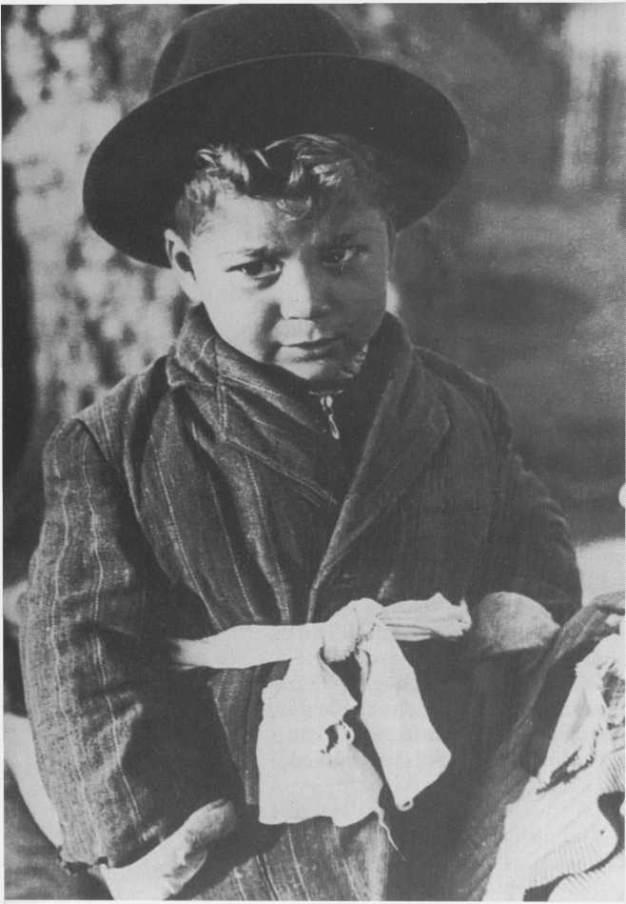
„...javítóház-féle nevelőintézet kell... ide kell internálni mindazon
czigánygyermekeket, kiknek szülői nem akarnak, vagy nem képesek
megfelelni a közoktatási törvények rendelkezéseinek” (Képek egy
tanácsi fotóalbumból, 1957)
„Az államhatalomnak kötelessé-
ge, hogy a népoktatási s a kisdedóvás-
ról szóló törvényeknek érvényt szerez-
zen úgy a maga tekintélye, mint a pol-
gárok jóléte érdekében. Ez azonban a
kóborczigányoknál csak kényszeresz-
közökkel érhető el. Egy kis kegyetlen-
séget kell elkövetni a humanitás nevé-
ben. Az egyéni szabadság némi korlá-
tozására kell magát elszánni az állam-
hatalomnak, hogy igazi emberi sza-
badságra neveljen egy jelenleg vadállat
módjára szabad fajt. Mint ahogy azt
megkísérlette már ezelőtt száz évvel,
az államnak kell gyámsága alá venni a
nemzet azon kiskorúit, kikről termé-
szetes gyámolóik nem gondoskodnak a
mai civilisatio értelmében... Az or-
szágban megfelelő számú javítóház-fé-
le nevelőintézet kell, kivált alkalmas
faluhelyen, az államnak szervezni, a
megyéknek czigányaik arányában
való hozzájárulásával és a társadalom
közreműködésével. Ide kell internálni mindazon czigánygyermekeket, kiknek szü-
lői nem akarnak vagy nem képesek megfelelni a közoktatási törvények rendelke-
zéseinek. Itt kell őket czélszerű módon polgári életre és hasznos foglalkozásra ne-
velni. Ez volna egyúttal a leghathatósabb eszköz, melylyel a kóborczigányokat le-
telepedésre és a teljesen henye életűeket családfenntartó foglalkozásra lehet bírni.
Mert a legnagyobb pressiót ez irányban éppen azzal lehetne reájuk gyakorolni,
hogy különben elszedik tőlük gyermekeit. Így a gyermekek által jobban lehetne a
szülőkre hatni, mint megfordítva.”

Herrmann Antal: Magyarországon 1893. január 31-én végrehajtott
Czigányösszeírás eredményei.

Ezen ötletek azért szerencsére nem váltak végrehajtási utasítássá.
Az összeírás utáni évtizedek története

A következő átfogó, ám nem teljes körű, hanem reprezentatív vizsgálat 1971-
ben Kemény István vezetésével készült. A két időpont közötti nyolcvan év
történéseit több korszakra lehet osztani, s azt láthatjuk, hogy szemben a ko-
rábbi évszázadok „hosszú idejével”, amikor is kisebb változások történtek
csak, most a gazdasági és politikai folyamatok következtében a cigányok élete,
megélhetése és gazdasága is gyakorta ingadozik a kevésbé rossz, az elviselhe-
tetlen és a kicsit jobb állapota között.
A kapitalizálódó nagyipar, a tömegtermelés háttérbe szorítja a cigány
kézművesek termékei iránti keresletet, illetve egy olyan marginális területre
szorítja a kisipart, ahol a tőkés termelés már nem érdekelt. Így marad a repará-
lás, a javító szolgáltatás, a mások által alantasnak gondolt munka elvégzése. A
paraszti mezőgazdaság — főleg az árutermelői réteg — azonban munkaerő után
kutat, s ott van az olcsó cigány munkavállalók hada, így mégiscsak van némi
esély a megélhetésre. A két világháború között a vidéki cigányság megélheté-
sét alapvetően a mezőgazdaság adta, napszámosok, alkalmi és bérmunkások
voltak parasztgazdaságok és uradalmak alkalmazásában. Számos csoport élt
még emellett a hagyományosnak nevezett ipari és szolgáltató tevékenységből,
ám alapvetően ugyanúgy a mezőgazdasági népességet kiszolgálva (teknővájók,
fémművesek, sármunkások, zenészek stb.).
A második világháború kitörését követően, az ország jobbratolódásával,
a baráti Németország példája nyomán a zsidótörvények mintájára a cigányokat
korlátozó, őket deportáló, egyenesen megsemmisítő rendelkezési ötletek fo-
galmazódtak meg.

A cigánykérdés rendezése Pest vármegye törvényhatósági bizottságának
1939. évi szeptember hó 12-én tartott ülésében is tárgyalás alá került.
A kóbor cigányokat koncentrációs munkatáborokba kell összegyűjteni, mun-
kára kényszeríteni, további szaporodásukat feltétlen megakadályozni. Ha munkát
végezni nem akarnak, ennek kikényszerítésére a legszigorúbb eszközöket kell al-
kalmazni, vagy hasznos és munkás egyede lesz a társadalomnak, vagy elpusztul.
Hihetőleg az utóbbi fog bekövetkezni, mert a szabad levegőhöz, szabad élethez
szokott cigányság a tapasztalat szerint, amikor addigi korlátlanul mozgó és a sza-
bad levegőhöz szokott életétől elvonják, rendszerint tüdővészbe esik és elpusztul.

Gesztelyi Nagy László: A magyarországi cigánykérdés rendezése, 27–28. old.

A megoldásra váró cigánykérdés alatt elsősorban azoknak a cigányoknak a
társadalmi ügyét kell érteni, akik életüknek legnagyobb részét helyhez kötöttség
nélkül, vándorlással, kóborlással, hasznos munka végzése nélkül töltik el s legna-
gyobb részben lopásból, másnak nehéz munkával szerzett keresményéből, azoknak
minden rendelkezésre álló módon történő jogtalan megszerzéséből (kéregetés, lo-
pás, rablás stb.) tartják fenn magukat. A cigányságnak ez a része az, amely a békés
emberi társadalmat — mind személy, mind vagyoni tekintetben — legjobban, szin-
te tűrhetetlen módon veszélyezteti.

Gesztelyi Nagy László: A magyarországi cigánykérdés rendezése, 3. old.

Pontosan nem látjuk még a történések rendjét, és nem tudunk megbízha-
tó adatokat sem mondani, de az világos, hogy a munkaszolgálatosok közé be-
soroztak cigány férfiakat, 1944–1945-ben pedig megsemmisítő táborokba
küldtek cigánycsaládokat. Noha „jogi-törvényi” alapja nem volt a deportálá-
soknak, a nyilasuralom mégis úgy érezte, „megoldja a cigányok problémáját”.
A háború utolsó szakaszában a nyilas öntevékenység-önbíráskodás következ-
tében feltehetően több ezer, elsősorban dunántúli cigányember került meg-
semmisítő táborokba, lelte halálát útközben, vagy gyűjtőhelyen. A cigányok
holocaustjáról ennek ellenére hosszú időn keresztül alig esett szó. Az utóbbi
két évtizedben kezd igazán a hivatalos emlékezés tudomást venni a romák so-
káig csak magukban tartott traumájáról. A háborút követően a cigányok kima-
radtak a háborús kárpótlásból, jóvátételből, majd a földosztásból is.

„A történelemtudomány a mai napig nem dolgozta fel kellő alapossággal,
hogy nemcsak zsidók, lengyelek, oroszok, szocialisták, liberálisok, kommunisták
voltak itt áldozatok a lágerekben, hanem egész cigánytörzsek és teljes családok...
Részletes listák, statisztikai adatok híján senki sem tudja, hány cigányt hurcolt ide
a fasizmus, de reális, komoly becslések szerint semmi esetre sem lehet kevesebb az
áldozatok száma, mint 500 000. Ez a szám azonban csak a lágerekben, az éhség,
betegség, kínzás által és a gázkamrákban megöltekre vonatkozik. Még egyszer
ennyire kell becsülnünk azoknak a cigányoknak a számát, akik a nácik által meg-
szállott területeken Lengyelországtól Oroszországig és Jugoszláviáig az SS-kivég-
zőosztagok vagy a kollaboráns fasiszta szervezetek lelőtt, felakasztott, tömegsírba
temetett áldozatai lettek.”

Björn Engholm német államtitkár beszéde.

„Magyarországon a cigányság tömeges üldöztetése, mint a zsidóságé, 1944
márciusa után következett be, amikor a megszálló német csapatok átvették a ha-
talmat.”

Donald Kenrick és Grattan Puxon: Az európai cigányság végzete

A több mint 30 000 magyarországi cigány csak kis részben élte túl a depor-
tálást, így egyértelmű, hogy személyek vagy kisebb csoportok visszaemlékezésein
kívül reális, átfogó képet nehezen nyerhetünk.
Pontos adatok arról sincsenek, hogy 1945. február végén, március elején a
Várpalota melletti Kiserdőben hány cigányt végeztek ki a nyilasok. A férfiakat
20–25 fős csoportokban elvezették azzal az ürüggyel, hogy bunkerásásra mennek.
Amikor elérték a Kiserdőt, széles és mély gödröt ásattak velük, ahova belelövöl-
dözték őket. Az asszonyokat és gyermekeket is a gödörhöz vitték, s nekik sem ke-
gyelmeztek. Ennek a tömeggyilkosságnak is csak néhány túlélője maradt.

Kovács József: Láthatatlan tömegsírok — az európai
cigányság XX. századi tragédiája

Egy ideig még a mezőgazdaságban találjuk őket, továbbra is napszámo-
sok, bérmunkások. 1949 után, a fordulat évét követően azonban a mezőgazda-
ság megszorításával — az önálló parasztokat hátrányosan érintő tagosítással,
kollektivizálással, a nagybirtok államosításával, a kuláklistázással — áttételesen
a cigányok megélhetése is megrendül. Az ötvenes évek első fele nem látott sze-
génységet hoz soraikba. Előbb a földjéről elűzött-elmenekülő parasztot szívja
fel az extenzív szocialista nagyipar, majd a cigányokra is sor kerül, mint szak-
képzetlen ipari bérmunkások integrálódnak a társadalomba.
A cigányság az extenzív iparosodás
korszakában — következmények

Tömeges munkába állásukat különösen a hatvanas évektől tapasztalhatjuk. El-
sősorban olyan szakmák kisegítő tevékenységeként, amelyekben erős
munkaerőhiány mutatkozott. Így pl. javarészt a cigány munkavállalókból kerül-
tek ki az út- és építőipar kisegítő segédmunkásai, vagy a bányászat szakképzet-
len előmunkásai. Az ipari körzetek országon belüli egyenetlen elhelyezkedése
és a cigányok térbeli elhelyezkedése nem fedte le egymást, nagymértékű ingá-
zás alakult hát ki. A keleti régióban élő cigányság jelentős többsége pl. munkás-
szálláson töltötte élete nagy részét, távol családjától és lakóhelyétől. A hetvenes
évekre már azt mondhatjuk, hogy a
munkaképes korú cigányférfi-lakos-
ság nagy része elhelyezkedett, meg-
közelítőleg elérve a teljes foglalkoz-
tatottságot. Ebben az időszakban
ugyanakkor megfigyelhetjük a térbe-
li átrendeződés folyamatát is. Első-
sorban a már korábbi ipari körzetek
és azok fejlesztésére kijelölt terüle-
tekre indul jól látható népvándorlás.

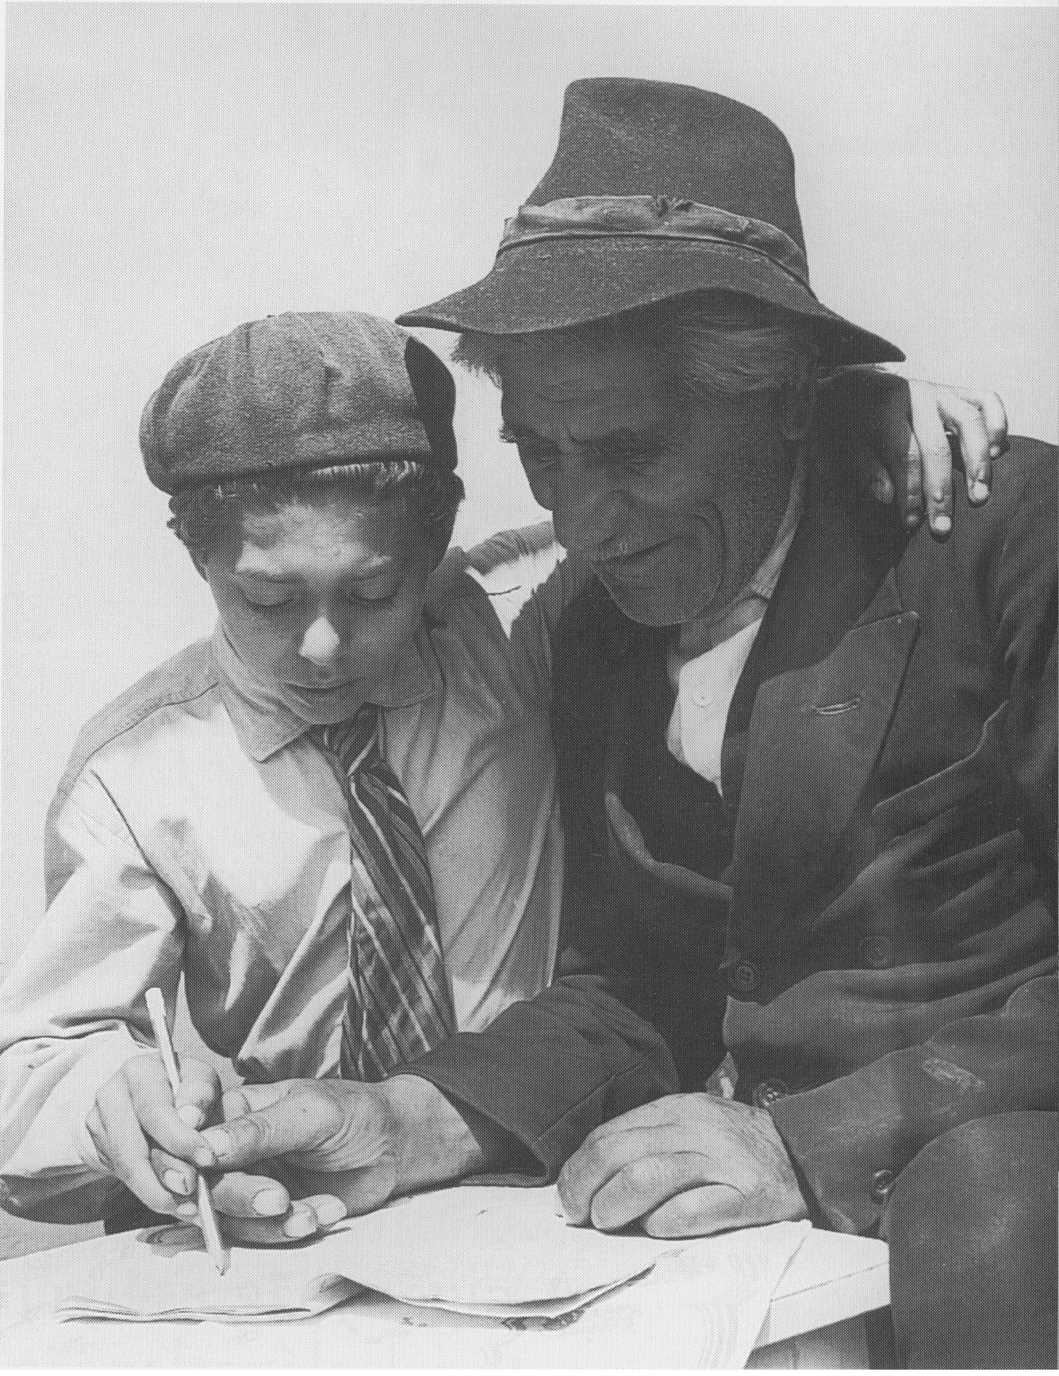

A munkásszállón lakó férfiak maguk után hozzák családjukat.
„A kis Lázár Jani. III. osztályos tanuló segít Lakatos Péternek
a tanulásban.” (Az MTI jelenti, 1963)
A stabil munkahellyel rendelkező és
hosszú ideig munkásszálláson lakó
férfiak maguk után hozzák családju-
kat, főleg olyan területekre, ahol
vagy olcsó lakáshoz juthatnak, vagy
kedvezményes építési feltételeket
harcolnak ki. Így pl. a borsodi szén-
medencék bányászkolóniái az eg-
zisztenciateremtés és stabilitás biz-
tos terepét jelentették. Megfigyel-
hetjük az ipari városba áramlás folya-
matát olyan városokban, mint Ózd,
Miskolc, Salgótarján. A cigány se-
gédmunkások élethelyzetében jóval
nagyobb változást jelentett a stabil
munkahely, mint a nem cigány se-
gédmunkások életében. Hankiss és
Bársony kutatásaiból ismerhetjük a
cigány segédmunkások értékválasz-
tásának és attitűdjeinek természetét.

Érdekes jelenség, hogy a szállói
cigány építőipari munkások általában
sokkal nagyobb optimizmussal néznek
jövőjük elé, nagyobb bennük a kezde-
ményezőkészség, sorsuk felfelé ívelő
folyamataként élik meg a munkásszál-
lási létet, mint nem cigány társaik.
Ugyanakkor sokan közülük a létmi-
nimumhoz közel álló vagy az alatti
szinten élnek, és tartják el családju-
kat...
Az építőiparban dolgozó és
munkásszállón lakó cigányok jó része
együttesen brigádban, vagy rokoni,
baráti körrel keres magának elhelyez-
kedési lehetőséget, és a kapcsolatok így
már eleve adottak, más esetben pedig
az ott dolgozó hívja magához rokona-
it, barátait. Ez természetesen negatí-
van is így van, és amikor a közösség
egyik tagját sérelem éri, a többi sors-
társ általában szolidáris vele. Munka-
helyi, szállási problémák esetén együtt
változtatnak munkahelyet.
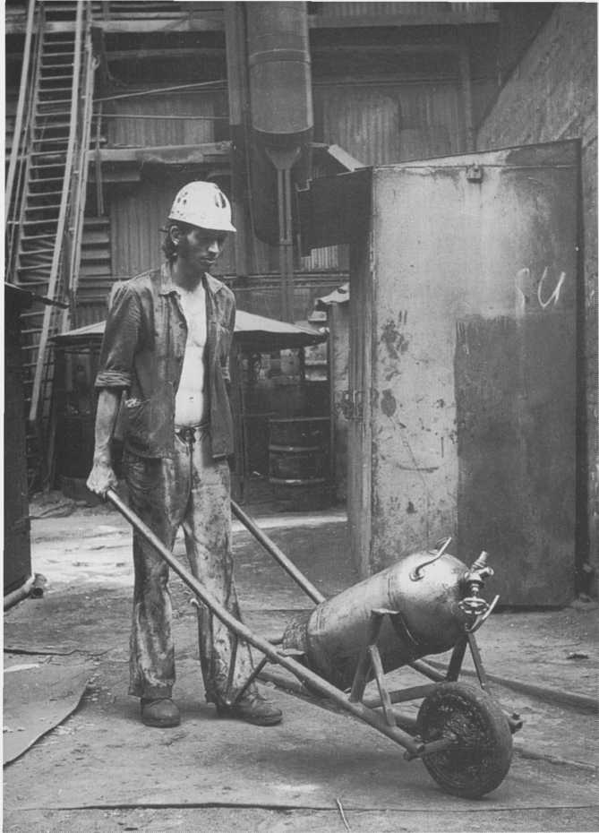
A cigányok élethelyzetében nagy változást jelentett a stabil
munkahely (ismeretlen felvétel, Ózd, 1970)
A szállói cigány közösségek a
szórakozás, az érdekvédelem és a kö-
zösségi védelem funkcióját is ellátják.
Legnagyobbrészt együtt járnak szóra-
kozni, „csavarogni”, kialakulnak sajá-
tos összejöveteli és közösségi formáik
(pl. a női szálló előtti félig udvarlás,
félig időtöltés számba menő közös be-
szélgetések, éneklések).

Bársony János: Fővárosi cigány
dolgozók az építőiparban, 74. old.

A teljes foglalkoztatottság idil-
linek látszó helyzete a nyolcvanas
évek közepétől kezd megrendülni.
Az irracionális iparszerkezet, a túl-
foglalkoztatottság és általában a
rendszer gazdasági válsága a gazdaság szerkezetének több pontján a racionali-
zálást indította el.
Az elbocsátott szakképzetlen segédmunkások és betanított munkások
között elsősorban a cigány munkavállalókat látjuk. Közülük is különösen az
ingázó, munkásszálláson lakó munkavállalók kerültek utcára. Most bosszulta
meg magát az a korábbi munkaerő-piaci stratégia, amely fenntartotta a min-
denkori olcsó és szakképzetlen munkaerő tömegét, és nem törekedett a mun-
kaerő magasabb szintű újratermelésére.

A cigányság esélyei a munkamegosztásban
— az iskolázatlanság következményei

Noha korszakunkra az iskolázottsági mutatók nyilván jobbak, mint 1893-ban
voltak, amikor sem írni, sem olvasni nem tudott a 6 éven felüli cigány népes-
ségből 214 000 ember, és az ír-
ni-olvasni, vagy legalább olvas-
ni tudók száma nem érte el a
16 000-et. Már a két világhábo-
rú között világos volt, és mos-
tanra még inkább elmondható,
hogy a társadalmi felemelkedés
egyik legfontosabb záloga az
iskolázottság. Az iskolázatlan-
ságból származó hátrány a ci-
gány népesség körében csak to-
vább halmozza a társadalmi
egyenlőtlenséget.
A hetvenes évek közepére
világossá vált, hogy a cigányság
tömegei erős hatósági nyomás-
ra elkezdtek ugyan iskolába jár-
ni, ez azonban nem hozta meg
a politikai vezetés által megkí-
vánt eredményt.

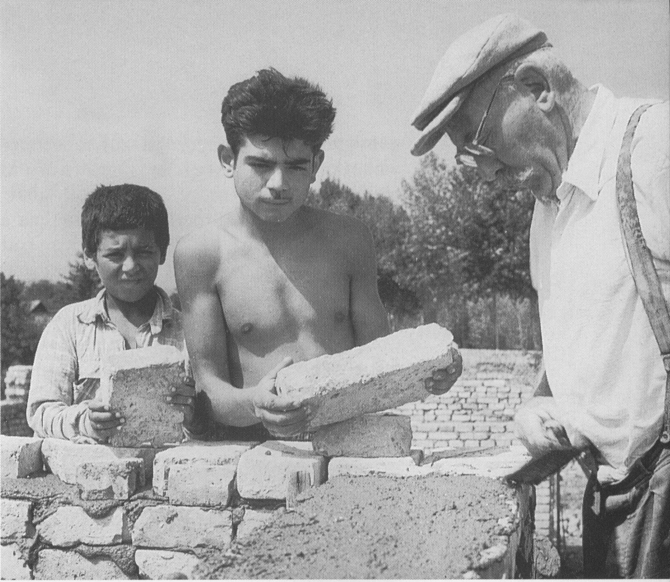
„Vilovits István nyugdíjas kőműves segít a népes Rontó család lakásának
építkezésénél” (Az MTI jelenti, 1963)
A hatvanas években „ide-
iglenes jelleggel” felállított ci-
gányosztályok, amelyek elvben
az új — sokszor több évvel túl-
koros — gyerekek felzárkózta-
tását szolgálták, nem szűntek
meg. Ekkor a pedagógiai iroda-
lomban a vita arról folyt, hogy
vajon pozitív vagy negatív
diszkriminációt jelent-e a ci-
gánygyereknek, ha homogén
cigányközösségben tanul. Ki-
derült, hogy noha a homogén
csoportok elsősorban a cigány
nyelven beszélő gyerekek ese-
tében lehetőséget adtak egy
fejlesztő hatás elérésére, a szeg-
regációs hatás mégis jóval erő-
teljesebb volt e hozadéknál.
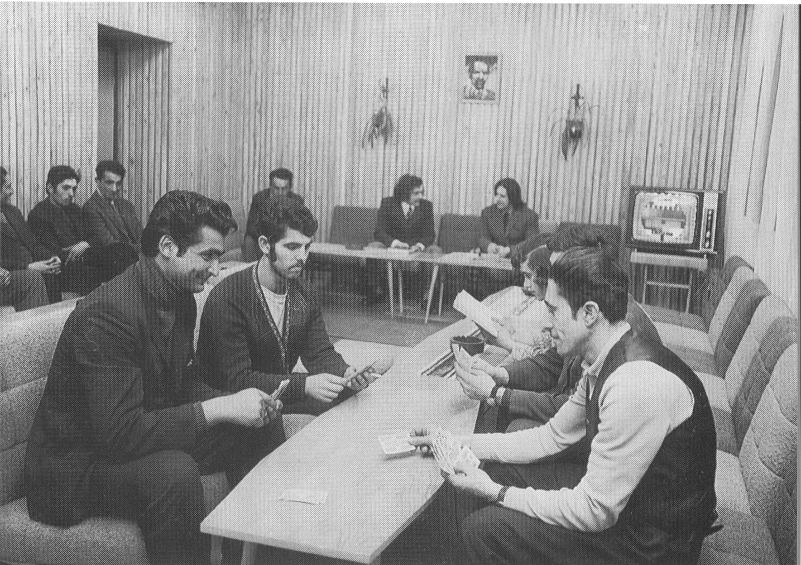

A szállási cigányok sorsuk felfelé ívelő folyamataként élik meg
a munkásszállói létet (Az MTI jelenti, 1975)
Felismerhetővé vált az is-
kolák azon stratégiája, amely a
nehezen kezelhető, a nem kö-
zéposztályi értékrendben moz-
gó, elsősorban problémát jelen-
tő cigánygyerekeket leválasztja
az osztályokról, és kisegítő
osztályokat vagy iskolákat hoz
létre számukra. Az iskolában gyengén teljesítő gyerekek etnikai hovatartozá-
sának hangsúlyozása ahhoz a leegyszerűsítéshez vezetett, amely szerint az is-
kolai cigányprobléma egyenlő a szociális hátrány okozta problémával. A ci-
gánygyerekek tömegei rosszul teljesítettek a kötelezővé váló iskolaérettségi
vizsgálatokon. Ez végre arra indította a kutatókat, hogy ne csak a szülőknek a
társadalmi munkamegosztásban elfoglalt helye, hanem az adott cigányközös-
ség tradicionalitása mentén is vizsgálják a kérdést. A hagyományos cigánykö-
zösségekben nevelkedett gyerekek messze a leggyengébb teljesítményt nyúj-
tották a tesztekben, ami egyrészt azt jelezte, hogy a teszt kultúrafüggő, más-
részt viszont azt mutatta, hogy ezeknek a gyerekeknek az adott magyar isko-
larendszerben igen rosszak az esélyei. A kulturális másság a cigánygyerekek
esetében is olyan tény, amely az adott, esetleg hátrányos szociális helyzet mel-
lett tovább nehezítheti a gyerek, a szülő és az iskola együttműködését.
Az iskolarendszer anomáliái, a cigányság értékrendjéhez való alkalmaz-
kodás teljes hiánya valójában folyamatosan újratermeli a cigányság kulturális
elmaradottságát, ami azzal a következménnyel jár, hogy a jobbára csak általá-
nos iskolai végzettséggel (vagy még azzal sem) rendelkező gyerekek kiszorul-
nak a munkamegosztás kedvezőbb pozícióit elfoglaló versenyből, és gyakorla-
tilag továbbra is csak a szakképzetlen munkák területén helyezkedhetnek el,
avagy a gazdaság nem intézményesült, akár illegálisnak is nevezhető réseibe ha-
tolhatnak be és teremthetnek egzisztenciát.

„A cigánygyerekek a putrik világában korlátlan szabadságot élveztek, sem
nyelvi, sem illemszabályok nem kötötték őket, kedvük szerint dühönghettek, ordít-
hattak, vagy késő éjszakáig kimaradhattak. Aztán váratlanul jön az iskola szabá-
lyokhoz kötött szűk világa, alig egy padnyi szabad teret nyitva számukra.”

Lakatos Menyhért

K.-ban a cigánygyerekek elenyésző számban jártak iskolába. Az anyakönyvi
naplók tanúsága szerint hiányzás miatt nem osztályozhatók. A helybeli pedagógu-
sok ebbe könnyen beletörődtek, szemet hunytak a megyei hatóságok is, hiszen min-
denki tudta, mekkora ellenállást váltana ki a magyar szülőkből a cigányok beisko-
lázása. Azután ellátogatott K.-ba egy gyógypedagógus, azt tapasztalta, hogy még a
negyedik osztályban is a betűkre kell tanítani a gyereket. Elindult az áttelepítés, és
létre jöhetett az első kisegítő osztály. Az áttelepítő bizottság csak néhány cigánygye-
reket talált, akik normálosztályba kerültek, a többit a kisegítő iskolába utalta. A
kisegítő iskola elvégzése után lehetőség van ugyan arra, hogy a kisegítőt végzettek
átmehessenek az általános iskola hetedik és nyolcadik osztályába, gyakorlatilag er-
re azonban csak ritkán kerül sor. A telepi viszonyok között élő cigánygyerekeknél
kétéves lemaradás a normálátlaghoz képest akkor is kimutatható, ha nem értelmi
fogyatékosság az oka. S talán nem is csupán szociokulturális hátrányról, ingersze-
gény környezetről van szó, hanem egy más kultúráról, mint ami a pszichológiai-
gyógypedagógiai teszteken tükröződik. Az áttelepítő bizottságok korrekt munkája
esetén is előfordul, hogy értelmi fogyatékosnak minősülnek olyan gyerekek, akik
valójában nem azok. Különösen nagy a hibalehetőség akkor, ha cigány anyanyel-
vű gyerekek kerülnek áttelepítésre. A vizsgálatok során így nem derülhet ki, hogy
kinél áll fenn valódi értelmi fogyatékosság és ki az, akinél visszafordítható hát-
rányról van szó, ami viszont a tartósított hátrányos körülmények miatt visszafor-
díthatatlanná válik.
K.-ban a kisegítő iskolában tanítók szeretik munkájukat és a gyerekeket. A
gyerekek szívesen járnak iskolába, és bár lenne lehetőség átkerülni a normál álta-
lános iskolába, senki nem vágyódik el az otthonos, nyugodt légkörű iskolából. A
k.-i iskola kiváló eredmények, nagyszerű statisztikák felmutatására képes, hiszen
jórészt épelméjű gyerekek teljesítik az értelmi fogyatékosokra szabott követelmé-
nyeket. És mivel sem a gyerekek, sem a szülők nem látják át helyzetüket, elmond-
ható, hogy a cigánygyerekek szegregációját és diszkriminációját közmegelégedéssel
valósították meg K. községben.

Diósi Ágnes nyomán (Cigányiskola — részletek).

1976-ban, majd 1977-ben tervek születtek a cigánygyerekek néhány éven be-
lüli normálosztályokban való elhelyezésére. Ehelyett azonban új gyűjtőhelyet talál-
tak a cigánygyerekek számára: a kisegítő iskolát, ahová most a harangosi cigány-
gyerekek egynegyede jár.
Bár az iskola tanárai magánbeszélgetéseken bevallják, hogy a gyerekek nagy
része nem szellemileg visszamaradott, csupán „speciális igényeik” vannak, a gettó-
sítás gyakorlata fennmaradt. Ezt a jelenséget a cigánygyerekek is felismerték, akik
az iskolát cigányiskolának, vagy másképpen bolondiskolának nevezték. Innen
nem nyílik út a továbbtanulásra, például arra, hogy szakmunkásképző intézmé-
nyekbe kerüljenek, mivel az itteni képzés erre nem megfelelő. A gyerekek legna-
gyobb része úgy kerül ki az iskolából, hogy a legelemibb ismeretekkel sem rendel-
kezik ahhoz, hogy a modern Magyarországon boldogulni tudjon. Sok olyan gyerek
van például, aki évekig járt ebbe az iskolába, és még az órát sem ismeri.

Michael Sinclair Stewart: Daltestvérek, 82. old.

A nyelvi hátrány súlyosabb oka (amelyet itt voltaképpen csak érinthetünk)
feltevésünk szerint összefügg a hagyományos cigányközösségek kultúrájával, köze-
lebbről: a közösségek nyelvhasználatának sajátosságaival, a környező kultúráétól
eltérő jellemzőivel. Az ilyen nyelvhasználati eltérések között meghatározónak tar-
tom, hogy a cigánygyerekeknek nyújtott nyelvi mintából az írott nyelv, az írásbe-
liség — mint a nyelvi és világismeretek egyik legfőbb forrása — teljes mértékben hi-
ányzik.
Az iskola feltételezi, sőt elvárja ezt a könyvekből származó tudást, s kezdet-
től fogva épít rá. Ugyanakkor azok a sajátos nyelvhasználati módok, amelyekre
egy hagyományos cigány kultúrában felnövekvő gyermeket anyanyelvi közössége
megtanít, az iskolai követelmények szempontjából nagyrészt érdektelenek, irrele-
vánsak. (A gyerekek sajátos nyelvi tudásáról az iskola általában nem is tud vagy
nem vesz róla tudomást.) Az otthon elvárt és az oktatás által megkívánt nyelv-
használati módok szélsőségesen különböző mivolta pedig súlyos nehézségek, ku-
darcok forrása a gyermekek számára az iskolában: ez a tényező valószínűleg már
önmagában is mintegy „garantálja” az iskolai eredménytelenséget.

Réger Zita: Nyelvi szocializáció és nyelvhasználat magyarországi
cigányközösségekben

Máshol odáig megy a dolog, hogy az iskola egyértelműen tolerálja az úgyne-
vezett cigányszokásokat (vagy inkább a „mindannyiunknak így a jobb” elvet al-
kalmazva mentesíti magát a jelenlétüktől). Azaz, ha vásároznak, és hétfőn és pén-
teken nincs benn a gyerek — itt ez a szokás, ha szezon van — ürge, gyógynövény, csi-
ga, akármilyen pénzkereső gyűjtögetés — a gyerek is részt vesz a családi munkameg-
osztásban. Dolgozik.
„Az igazolatlan hiányzások oka egyszerű volt: böngészni járt a család a ha-
tárba kukoricát, krumplit, almát, bármit, ami ehető volt.”

Csongor Anna: A cigánygyerekek iskolái/Cigányélet, 194. old.
„Díszcigányok vagyunk. Mutogatnak bennünket, mint akik, lám cigányok
bár, de értelmiségiek, s tesznek valamit a fajtájukért. Kevesen vagyunk, ezért ez a
szerep. Akinek sikerült diplomát szereznie, az az érvényesülése érdekében igyek-
szik elfelejteni roma voltát, távol tartja magát mindentől, ami a múltjához kötné.
Díszcigányok vagyunk. Újságcikkek, dokumentumműsorok születnek rólunk,
amelyek keserű szájízt hagynak maguk után. A Lojkó, a Lakatos Józsi elment ta-
nítani az óbudai cigányosztályba, s az első napon észrevette, hogy a srácai poharát
pöttyökkel jelölték meg. Földhöz vágta az összeset, már nem is tanít, a színművé-
szetire jár, filmrendező lesz.”

Tamás Ervin—Révész Tamás: Búcsú a cigányteleptől, 247. old.

A cigányság térbeli elhelyezkedése

Mind az 1971-es Kemény-féle felvétel, mind a későbbi részleges szociológiai
vizsgálatok a térbeli elrendeződés egy nagyjából egységes képét rajzolják fel.
Ezen vizsgálatokból egyértelműen kiderül, hogy a cigányságnak az ország te-
rületén belüli elhelyezkedése rendkívül egyenetlen, miközben a népességen be-
lüli arányszámuk kb. 5% körül mozog (valószínűsíthető létszámuk ma
450–500 000 fő közé tehető), sem az egyes országrészeken belül, sem kisebb
területeken nem egységesen helyezkednek el. Egyes megyékben és térségek-
ben (például Nyugat-Dunántúlon) alulreprezentáltak, más megyékben viszont
jelenlétük nagyszámú. Arányszámuk ott messze meghaladja az országos
arányt, például Északkelet-Magyarországon (Borsod, Szabolcs-Szatmár-Bereg,
Hajdú-Bihar megyékben).
A falusi övezetekben élők számára némi esélyt jelenthet a mezőgazdasá-
gi termelés és a parasztosodás lehetősége.
A parasztosodás folyamatában, annak intenzitásában rendezőelv lehet a
népesség településen belül elfoglalt helye. Azokon a településeken, ahol a ma-
gyar parasztnépesség létszámában folyamatosan növekvő és expanzív gazdasá-
got működtet, ott a cigány népesség jobbára csak a faluszéli telepeken húzód-
hatott meg, többnyire komfort nélküli szoba-konyhás lakásokban, terméket-
len, szűk udvarokon lakott.
Azokban az övezetekben, ahol a parasztnépesség falvai az ötvenes-hatva-
nas évektől kezdődően (részben a tsz-szervezés, részben a parasztság likvidá-
lása nyomán) kezdtek elnéptelenedni, leértékelődtek a házak és a hozzá tarto-
zó porták, a cigányság lassan és fokozatosan beköltözhetett az elhagyott és vi-
szonylag könnyen megszerezhető épületekbe. Ezeken a településeken a koráb-
bi tanácsok kevesebb ellenállást tanúsítottak a cigányság beköltözése ellen,
mint a jól prosperáló településeken. Több kisebb régióban egyenesen a megyei
tanácsok kezdeményezték és menedzselték az elhagyott falvakba azon cigány-
családok beköltöztetését, akiknek régi telepeit hatósági döntés nyomán rom-
bolták le. Így alakulhatott ki folyamatos népességcsere a borsodi Körömben,
Megyaszón, Rakacán, vagy a többször idézett baranyai Alsószentmártonon.
Azokban az övezetekben, ahol a cigányság bekerülhetett a régi paraszt-
portákra, nagyobb eséllyel kapcsolódhatott be a mezőgazdasági termelésbe és
építhetett ki — legalább korlátozott érvényű — vegyes gazdaságot. A mezőgaz-
dasági művelés infrastrukturális feltételei részben adottak voltak, hiszen a la-
kóházhoz gazdasági melléképületek és több száz négyszögölt kitevő udvar,
kert járult. A telepen lakók jóval nehezebb feltételekkel küzdöttek, számukra
legfeljebb a kisállattartás lehetősége volt adott.
Már utaltunk rá, hogy a cigánynépesség lényegében teljes mértékben ki-
maradt az 1945-ös földosztásból, ebből következően a tsz-szervezések idején
sem léphettek tagként a tsz-ekbe. Ennek ellenére, azokon a településeken, ahol
a tsz-ek munkaerőgondokkal küszködtek, s a helyi parasztnépességből nem
tudtak elég számú kétkezi munkást (akár tagot, akár alkalmazottat, a későbbi-
ekben bérmunkást) toborozni, ott hamarosan a hiányzó munkaerőt a helyi ci-
gány népességgel pótolták. Őket a pénzbeli fizetség mellett elég gyakran csak
természetben, különböző termények formájában fizették. Így a tsz-ek alkal-
mazottai és időszakos munkásai már az állattartás feltételeit megteremtő ter-
ményhez is hozzájutottak, s ahol — szerencsés módon — nagyobb telkeket, gaz-
dasági épületeket birtokolhattak, esélyük kínálkozott a nagyállattartásra is. Ez
részben kompenzálta a saját földtulajdon hiányát.

Mezőgazdasági alkalmazottak

— parasztosodó cigányok

Az „utóparasztosodó” cigányok termelési kultúrája általában azokhoz a meg-
oldásokhoz, azokhoz a gazdasági formákhoz kötődött, amelyet a községben
uralkodó népesség több évtizede kipróbált módon gyakorolt. Ezek a parasz-
tosodó cigánycsaládok a legritkább esetben váltak akár újítókká, akár tényleges
árutermelőkké. A családi vagy háztáji gazdaságok alapvetően a vegyes gazdaság
szerkezetét másolták, s azon igyekeztek, hogy a termeszthető növényekből és
a konyhára kerülő állatokból mindent előállítsanak, így csak többlettermékük-
kel jelenhettek meg a piacon. Arra törekedtek hát, hogy a baromfit és a disz-
nót, a krumplit és zöldségfélét maguk termeljék meg, menekülve ezzel a piac-
ról, ahol vevőként kellett volna megjelenniök.
Optimális esetben a tsz-ekben alkalmazásban lévő és a régi parasztportá-
kon élő cigányok jelentették az utóparasztosodás lokális ideáltípusát. Ezek a
családok elsősorban azoknak a harmincas, negyvenes években a parasztok és a
cigányok között kialakult patrónus-kliens viszony klienseinek leszármazottai,
akik a parasztgazdaságok rendszeres napszámosai és házi munkásai (kapás,
marokszedő, sártapasztó, mosónő, vécépucoló) voltak. Ezek a kliensek a fo-
lyamatos munka során úgy-ahogy eltanulhatták a gazdaságvezetés és a mező-
gazdasági termelés technikáját, azonban az önálló üzemvezetés ismereteire
még nem tehettek szert. A tsz-munkavállalás során a cigányok a gazdaságveze-
tés újabb ismereteit szerezhették meg, és a háztáji termelés szervezeti (terme-
lési, esetleg értékesítési) feltételeit kihasználva, értékrendjükben már a tsz-pa-
rasztok rétegéhez tartozónak ítélhették magukat.
E folyamattal párhuzamosan igyekeztek határozottan elhatárolódni a te-
lepen maradt cigányoktól, s — ha úgy tetszik — identitásukba is skizofrén ket-
tőség épült be. Noha nap mint nap szembe kell nézniük azzal, hogy „lecigá-
nyozzák” őket, mégis felmentést éreznek, mert azt a formulát használják rá-
juk, hogy „cigány, de azért rendes ember”. Éppen ezért a szembesülés ellené-
ben nyomatékosan magyarnak és egyenrangú állampolgárnak tartják önmagu-
kat. A paraszt elnevezést azonban nem használják. A cigányság köznyelvében
a paraszt szó általában nem foglalkozást, s nem osztály-, illetve réteg-hovatar-
tozást jelöl, hanem etnikai értelemben használtatik, s jelentése egyenlő a ma-
gyarral, illetve más etnikumok lakta falvak esetében általában a nem cigánnyal.
A telepen élő cigányság — noha még a vegyes gazdaság alapjait sem tudta
lerakni, legfeljebb némi állattartásra volt képes — számtalan szállal kötődött a
mezőgazdasághoz. Elsősorban a faluban maradt asszonyok, öregek és gyere-
kek jelentek meg a munkaerőpiacon mint napszámosok és bérmunkások. A vi-
dék termelési tradícióitól függően hol dohánymunkások, hol tollfosztók, hol
gyümölcsszedők, kapások, szőlőben dolgozók lettek átmeneti időszakokra.
Bennük a két háború közötti magyarországi paraszti társadalom agrárproletár-
jait, szegényparasztjait láthatjuk viszont.
A falusi cigányságon belüli rétegződés tehát alapvetően kétpólusú, bent a
faluban élnek a középosztályosodó, önmagukat egyre inkább nem cigányként
minősítő utóparasztok, míg a faluszéli gettósodó telepeken élő cigányok jelen-
tik az agrárproletariátus rétegét.
Az elmúlt években a munkanélküliség megjelenésével egyre erősebb tö-
rekvés fogalmazódott meg a munkanélkülivé lett, jobbára képzetlen cigány
munkások körében arra, hogy kiesett jövedelmüket a vidék mezőgazdasági tar-
talékaiból fedezhessék. Ebben a folyamatban azok a családok az élenjárók, akik
jövedelmüket eddig jobbára csak ipari munkavállalásból szerezték. Számukra
egyfelől a földbérlet elszórt lehetősége kínálkozott — ők elsősorban áruterme-
lő tevékenységbe próbáltak fogni.
A mezőgazdasági termelés tehát az iparból kitaszított családok számára is
jelenthet némi biztonságot. Több helyen a helyi önkormányzatok és tsz-ek a
társadalmi béke fenntartása érdekében szimbolikus értéken földbérlethez és a
mezőgazdasági művelés fedezésére kölcsönökhöz juttatják a gazdálkodni kívá-
nó, földterülettel nem bíró cigánycsaládokat. Amennyiben hosszú távú társa-
dalmi folyamatokat prognosztizálhatunk, úgy megkockáztatható annak felté-
telezése, hogy egy átmeneti időszakban a teljes társadalmi lecsúszás egyetlen
ellenszere az utóparasztosodás tömegessé válása lehet a falusi övezetekben.
Ebben a folyamatban mintaadók azok az egykori cigány tsz-tagok és alkalma-
zottak, akik a vagyonnevesítés során némi földterülethez jutottak. Ha a tsz-ek
kezelésében volt, vagy a rosszul működő állami gazdaságok földterületéből
tartós földbérletet lehet biztosítani a cigánycsaládoknak, úgy az utóparaszto-
sodásnak járható esélyei lesznek.

Társadalmi differenciálódás — társadalmi
hierarchia

A nyolcvanas évek végére a cigányságon belül korábban soha nem tapasztalha-
tó társadalmi differenciálódás tanúi lehetünk. Egyre nagyobb távolságra került
egymástól az újból a társadalom perifériájára szorult telepi és városi gettóso-
dott övezetekben élő cigányság, és az elsősorban kereskedelemből élő, „arisz-
tokráciaként” viselkedő, tehetős cigányság. Közöttük húzódik a mintegy tár-
sadalmi középként meghatározható, utóparasztosodó vagy biztos munkáslétet
elért (tanult szakmával rendelkező) réteg. A társadalmi hierarchia képlete te-
hát úgy írható le, hogy legalul helyezkednek el a munkanélküliek és alkalmi
munkából élők tömegei, fölöttük húzódik egy jóval vékonyabb sáv, a tulajdon-
képpeni középosztály (az a réteg, amelybe a többségi társadalom megítélése
szerint a már asszimilálódott
rendes cigányok tartoznak), és
legfelül húzódik a legvéko-
nyabb sávot alkotó, elsősorban
kereskedésből élő, a társadalmi
megítélésben bizalmatlanság-
gal, kétkedéssel és gyanúval fo-
gadott cigányság. (A kereske-
delmi tevékenység negatív
megítélése a társadalmi köztu-
datban nem új keletű jelenség.)
A második világháborút, a
holocaustot követően, a koráb-
bi társadalmi munkamegosz-
tásban a zsidóság által betöltött
foglalkozásokban hatalmas űr
keletkezett, amelyben a cigány-
ság már korábban is kereske-
déssel foglalkozó csoportjai fo-
kozatosan helyet találtak ma-
guknak. Hamarosan uralták a
használtcikk-, toll-, rongyfel-
vásárló-piacot, majd tőkére
szert téve a zöldség- és virág-
piacot is. Elsőként kapcsolódtak be a speciálisan kelet-európai „lengyel” vagy
KGST-piac tevékenységébe is. Ott vannak a világútlevél magyarországi beveze-
tésekor a kávé- és valuta-szabadpiacán is. Sok család a kereskedelemben felhal-
mozott tőkét újabb, immár biztosabb vállalkozásba fektette, elsősorban a ven-
déglátó- és szállodaiparba, másodsorban pedig ipari vállalkozásokba.

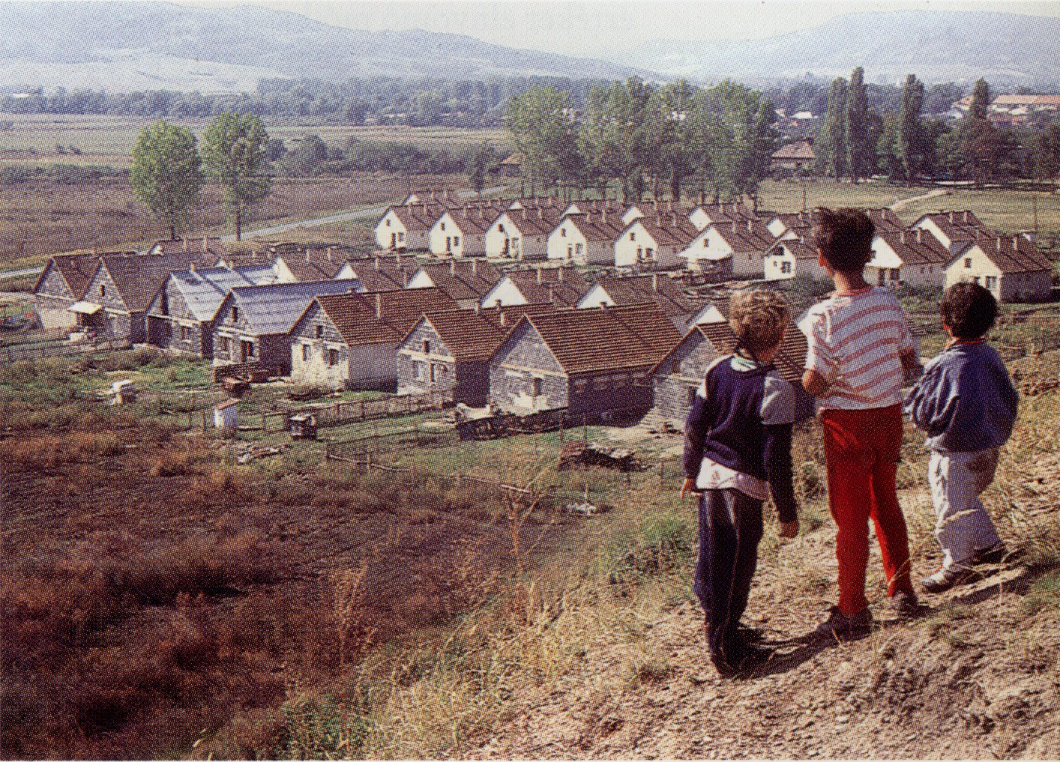
A csökkent értékű lakások (Cs-lakás) területén a régies és szegényes formák
újraéledését tapasztalhatjuk (Bódi László felvétele, Sajókaza, 1992)
Figyelemre méltó, hogy a cigányság legszegényebb rétegeinek megélheté-
sét az utóbbi esztendőkben ismét a korábban elfelejtett gazdasági megoldások
felelevenítése biztosítja: a gyűjtögetés, guberálás, a szeméttelepen található
étel- és színesfémhulladék, az üres üvegek szelektálása.
E háztartások bevételében ismét egyre nagyobb hányadot jelent a csigák,
gombák, erdei gyümölcsök és gyógynövények értékesítéséből származó alkal-
mi jövedelem.
E gazdaságok munkaképes korú tagjai ismét rákényszerültek az egy tál
ételért való napszámba állásra, a közvetlen munkáért nyújtott természetbeni fi-
zetség elfogadására. Bevételeik másik, nagyobb hányadát a különböző segélyek
jelentik.
E társadalmi réteg körében a házépítések területén is hasonlóan régies és
szegényes formák újraéledését tapasztalhatjuk. A Cs-lakásokat (csökkent érté-
kű) kinövő nagy családok különváló kis családjai olyan archaikus technikával
épített kunyhókat, putrikat emelnek, mint annak idején dédszüleik építettek,
vagy egyszerűen a hulladékból kibányászott olajoshordók, papírdobozok és
fóliatekercsek felhasználásával eszkábálnak (a harmadik világból látható és is-
mert) szükséglakásokat.
Korunk fájdalmas ellentmondása, hogy miközben a cigányok etnikai cso-
portjai közötti kulturális integráció folyamata felgyorsult, a cigányság széles
tömegei rohamosan elszegényednek, munkanélkülivé lesznek, s minden más
értéket elnyomó módon marginalizálódnak, legfőbb jellemzőjükké válik a sze-
génység kultúrája mint osztálykultúra.
Az ipari városokba áramláshoz képest némileg bonyolultabb a probléma
a Budapestre való felköltözéssel, illetve Budapest egyes részeinek szeg-
regálódásával. Amíg az ipari városba költözők elsősorban a stabil munkahely
révén jutottak a városba, addig a Budapestre költözők jelentős része éppen a
teljes társadalmi kilátástalanság és elszegényedés elleni védekezésként került a
fővárosba, jobbára a hetvenes évek közepétől. Elsősorban azok a családok je-
lentkeztek, akik lerobbant vagy felszámolt telepi (falusi vagy külvárosi) laká-
saik helyett nem tudtak más módon lakáshoz jutni, mint a főváros régi, immár
leértékelt és alacsony státusú övezeteiben. „...az alacsony státusúak csak lé-
nyegében úgy és lényegében csak azokra a területekre szegregálódhatnak, aho-
gyan és ahová hagyják őket. Ott laknak, ahol már vagy még senki sem akar
lakni...” — írja Ladányi János.
A kilencvenes évek elejére ezek a Budapest belvárosában elkülönített te-
rületek az etnikai gettó kialakulásának rémével fenyegetnek.
Az iskolázatlanság, a munkanélküliség, a túlzsúfoltság, a végtelenül rossz
lakáskörülmények és helyzetük megjavításának kilátástalansága könnyen ki-
kényszeríthet olyan megélhetési formákat, amelyeket a társadalom többsége il-
legálisnak vagy deviánsnak minősít.
A cigányságról szóló írások tetemes része foglalkozik „a cigányság tör-
vénysértő magatartásával”. Ez a „szakirodalom” manapság előszeretettel hasz-
nálja a „cigánybűnözés” kifejezést. Az egyértelműen diszkriminatív megjelölés
azt sugallja, hogy a cigányság körében a bűnözés tudatos, megtervezett és szer-
vezett etnospecifikus tevékenység. Kétségtelen, hogy ez a belügyi szakiroda-
lom csak áttételesen érinti a cigányság kulturális rendszerét, mindenesetre azt
sejteti, hogy a cigányság egyfelől egységes, másfelől pedig kollektíven bűnözik.
A probléma nem az, mintha nem volnának cigány bűnelkövetők, de a „ci-
gánybűnözés” mint a valamilyen cigány társadalmi alakzatra kollektíven érvé-
nyes kategória bizonyítatlan, sértő és diszkriminatív. Kétségtelen ugyanakkor,
hogy a különböző, lokális cigány — esetleg egykori törzsi — közösségekben a
társadalom más lokális csoportjaiétól vagy akár egészétől eltérő értékrendek
élnek, amelyeknek gyakorlata a tételes jog felől nézve bűnként definiálható, és
ugyancsak a tételes jog szelleméből következően üldözendő, megtorlandó.
Az egyik konfliktusforrás nyilvánvalóan a társadalmi csoportok eltérő ér-
tékrendjéből, hogy ne mondjuk, kulturális rendszeréből, mentalitásából fakad
(e kultúra azonban rendelkezik íratlan törvényekkel, van jogszokása és szokás-
joga, amelynek betartatása elsősorban a csoporttagokat érinti), és ütközhet
más társadalmi csoportok tételes jogával vagy jogszokásával, akár a magántu-
lajdon kérdésében is. Az ütközés oka tehát a többségi társadalométól eltérő
szokásrendben keresendő. A probléma másik olvasata — és idestova ez is köz-
helyszámba megy —, hogy a szegénység, a marginalitás, az iskolázatlanság na-
gyobb valószínűséggel szül bűncselekményt, etnikai hovatartozástól függetle-
nül is.

